1º- DAM. Andrea Fernández Joglar

ACTIVIDAD MER A MR.

Ejercicio1: Hospitales – Salas (1,n)
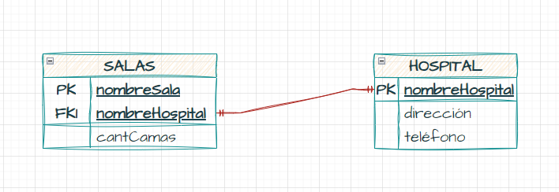

HOSPITALES: (nombreHospital (PK), direccion, telefono)
SALAS: (nombreHospital (FK), nombreSala (PK), cantCamas)

Ejercicio 2: Salas – Personal (n, n)
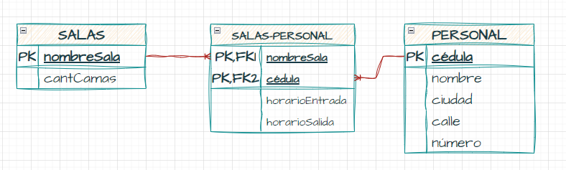

SALAS (nombreSala (PK), cantCamas)
PERSONAL (cedula (PK), nombre, ciudad, calle, numero)
TRABAJAN (nombreSala (PK, FK1), cedula (PK,FK2), entrada, salida)

Ejercicio 3: Salas-Personal (1, n).
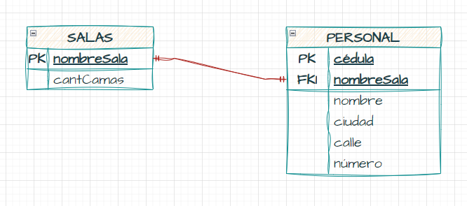

SALAS (nombreSala (PK), cant_camas)
PERSONAL (cedula (PK), nombreSala (FK), ciudad, calle, numero)

Ejercicio 4: Atributos multivaluados

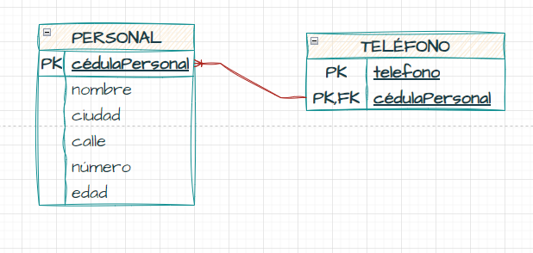

PERSONAL (cedulaPersonal (PK), nombre, edad, ciudad, calle, numero)
TELEFONOS (cedulaPersonal (PK, FK), telefono (PK))

Ejercicio 5: Categorizaciones 1 (1, n)

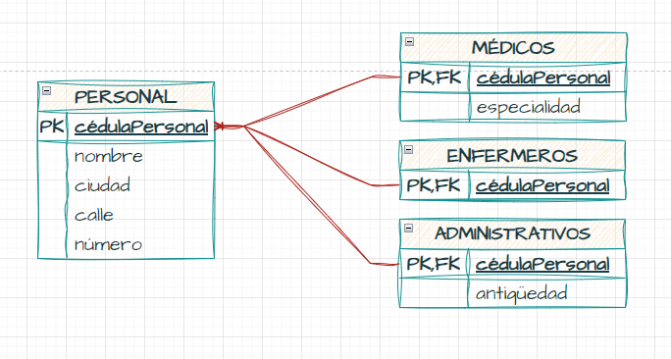

PERSONAL (cédulaPersonal (PK), nombre, ciudad, calle, número)
MEDICOS (cédulaPersonal (PK, FK), especialidad)
ENFERMEROS (cédulaPersonal (PK, FK))
ADMINISTRATIVOS (cédulaPersonal (PK, FK), antigüedad)

Ejercicio 6: Categorizaciones 2

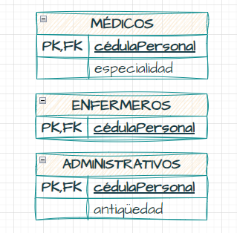

MEDICOS(cédulaPersonal (PK, FK), nombre, ciudad, calle, numero, especialidad)
ENFERMEROS(cédulaPersonal (PK, FK), nombre, ciudad, calle, numero)
ADMINISTRATIVOS(cédulaPersonal (PK, FK), nombre, ciudad, calle, numero, antigüedad)

Ejercicio 7: Categorizaciones 3
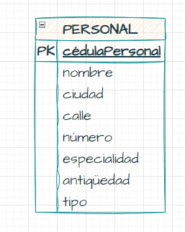

PERSONAL (cédulaPersonal (PK), nombre, ciudad, calle, número, especialidad, antigüedad, tipo)

Ejercicio 8: Categorizaciones 4
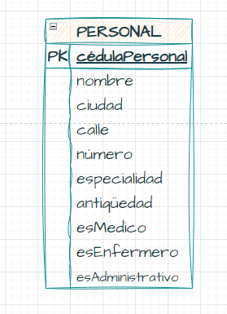

PERSONAL (cédulaPersonal (PK), nombre, ciudad, calle, numero, especialidad, antigüedad, esMedico, esEnfermero, esAdministrativo)

